**来园活动**

今天来园23人，2人请假：**黄煜棋、王瑾橙。**

午餐情况：今天午餐吃的是**血糯米饭、羊肚菌肉末炖蛋、蒜蓉空心菜**和**生菜粉丝汤。**

**刘子妍**剩点饭和空心菜。其他幼儿面、汤都吃完。

午睡情况：今天全班幼儿都在12:50前入睡，其中，王子安需要老师一直陪着，午睡很迟。

**区域游戏：**

|  |  |  |
| --- | --- | --- |
| 万能工匠区 | 生活区 | 桌面建构区 |
| 益智区 | 创意坊 | 地面建构区 |
| 地面建构区 | 图书区 |  |

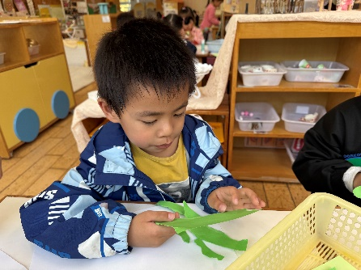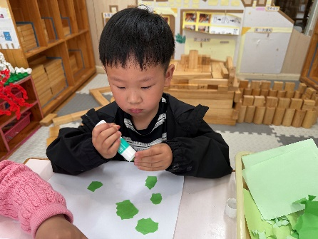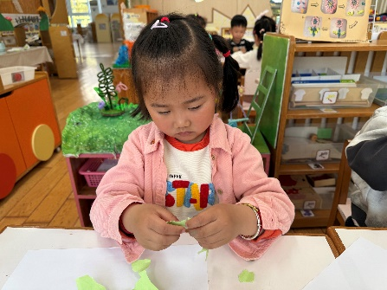**集体活动： 歌唱：小小蛋儿把门开**

《小小蛋儿把门开》是一节歌唱活动。这首歌曲欢快活泼，歌词朗朗上口。整个乐曲贯穿了小鸡的孵化过程，富有儿童情趣，诱发了幼儿的好奇心，使幼儿产生持久投入音乐活动的热情，提高幼儿对音乐活动的兴趣。活动中，教师用图谱以及丰富的动作表演帮助幼儿梳理歌词。

感受歌曲旋律，用好奇、欢快的情绪唱歌的幼儿有**胡凯元、王思宸、徐建航、陈嘉洛、郑又嘉、耿旻熙、郑成鑫、李文浩、张铭宇、严铭轩、王子安、沈欣妤、赵歆何、张一柠、刘子妍、赵敏含、邰昕悦、李安妍、杨一安、张伊伊、徐钥媛，**用各种身体动作有节奏地表现小鸡出壳的样子**胡凯元、李文浩、沈欣妤、刘子妍、赵敏含、邰昕悦。**

**户外活动情况：**

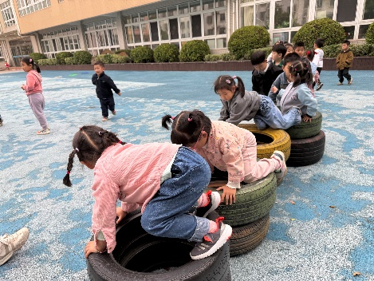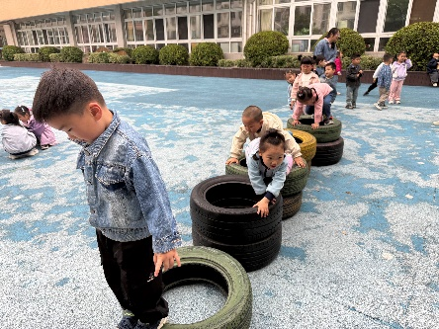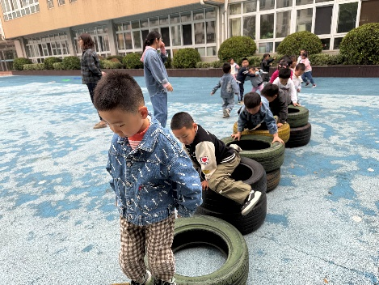今天户外我们班玩的是走轮胎，老师在讲完安全规则后，幼儿排队开始游戏，中途我们提醒幼儿喝水和休息。

**家园合作：**

1.动态上的照片，仅作为老师观察时的随拍，并不是所有孩子的照片都会呈现。  
温馨提醒：

2.春天到了，天气逐渐暖和起来了，避免户外活动时孩子出汗过多造成感冒，请家长们在来园前给孩子垫上汗背巾。

3.明天混班，请家长们按时送孩子来园。